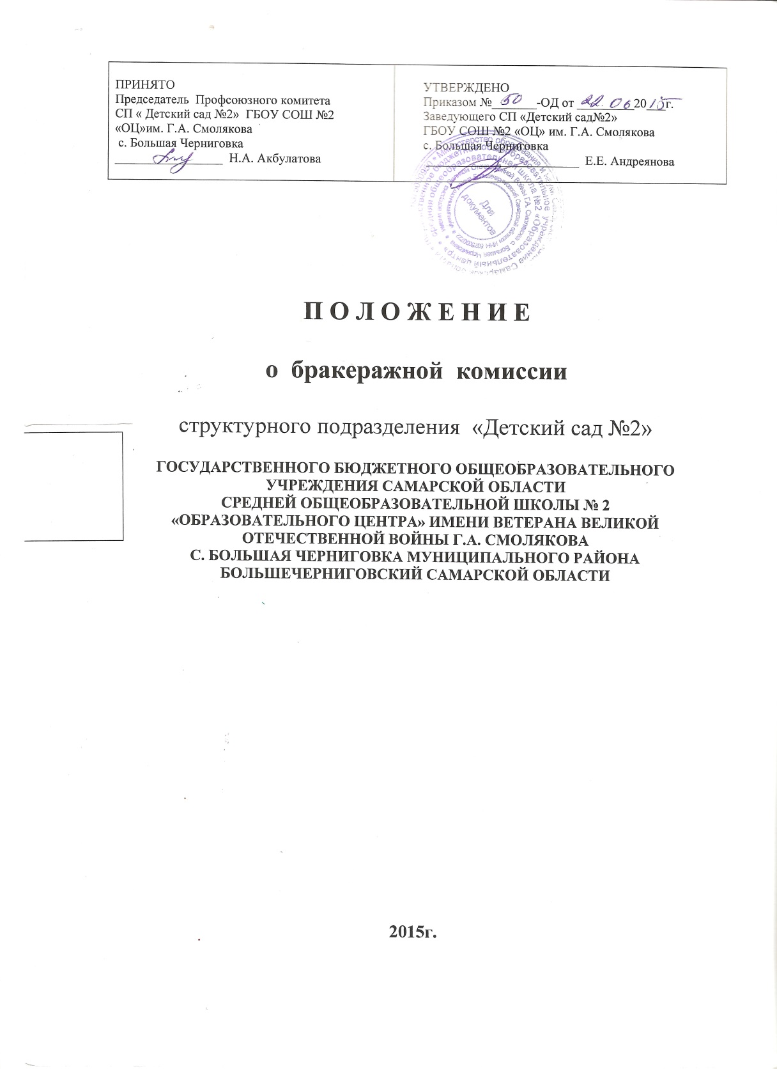

1. Общие положения
1.1. Настоящее положение разработано для структурного подразделения «Детский сад №2» государственного бюджетного общеобразовательного учреждения Самарской области средней общеобразовательной школы № 2 «Образовательный центр» имени ветерана Великой Отечественной Войны Г.А. Смолякова с.Большая Черниговка муниципального района Большечерниговский Самарской области, реализующего общеобразовательные программы дошкольного образования (далее СП «Детский сад №2» ГБОУ СОШ №2 «ОЦ» им. Г.А. Смолякова с.Большая Черниговка) в соответствии с Федеральным законом «Об образовании в Российской Федерации», Уставом Учреждения.
1.2. Основываясь на принципах единоначалия и коллегиальности управления образовательным учреждением, а так же в соответствии с Уставом в целях осуществления контроля за правильной организацией питания детей, качеством доставляемых продуктов питания и соблюдения санитарно-гигиенических требований при приготовлении и раздаче пищи в СП «Детский сад №2» ГБОУ СОШ №2 «ОЦ» им. Г.А. Смолякова с.Большая Черниговка создается и действует бракеражная комиссия.
1.3. Бракеражная комиссия работает в тесном контакте с администрацией и профсоюзным комитетом.
2. Порядок создания бракеражной комиссии и её состав
2.1. Бракеражная комиссия создается приказом заведующего СП «Детский сад №2» ГБОУ СОШ №2 «ОЦ» им. Г.А. Смолякова с.Большая Черниговка. Состав комиссии, сроки её полномочий оговариваются в приказе заведующего СП «Детский сад №2» ГБОУ СОШ №2 «ОЦ» им. Г.А. Смолякова с.Большая Черниговка.
2.2. Бракеражная комиссия состоит из 3 членов . В состав комиссии входят:
*заведующий СП «Детский сад №2» ГБОУ СОШ №2 «ОЦ» им. Г.А. Смолякова с.Большая Черниговка (председатель комиссии);
* ответственный за питание - 1 - человека;
*член профсоюзного комитета СП «Детский сад №2» ГБОУ СОШ №2 «ОЦ» им. Г.А. Смолякова с.Большая Черниговка.
2.3. В необходимых условиях в состав бракеражной комиссии могут быть включены другие работники СП «Детский сад №2» ГБОУ СОШ №2 «ОЦ» им. Г.А. Смолякова с.Большая Черниговка, приглашенные специалисты, эксперты а так же специалисты Управления образования.
2.4. Деятельность бракеражной комиссии регламентируется настоящим Положением, которое утверждается заведующим СП «Детский сад №2» ГБОУ СОШ №2 «ОЦ» им. Г.А. Смолякова с.Большая Черниговка
3. Полномочия комиссии.
3.1. Бракеражная комиссия:
*осуществляет контроль за соблюдением санитарно-гигиенических норм при транспортировке, доставке и разгрузке продуктов питания:
*проверяет на пригодность складские и другие помещения, предназначенные для хранения продуктов питания, а так же соблюдение правил и условий их хранения;
*следит ежедневно за правильностью составления меню - раскладок;
*контролирует организацию работы на пищеблоке;
*осуществляет контроль за сроками реализации продуктов питания и качества приготовления пищи;
*проверяет соответствие пищи физиологическим потребностям детей и основных пищевых веществах;
*следит и контролирует соблюдение правил личной гигиены работниками пищеблока;
*периодически присутствует при закладке основных продуктов в котел, проверяют выход блюд;
*проводит органолептическую оценку готовой пищи, т.е. определение её цвета и запаха, вкуса, консистенции, жесткости, сочности и т. д.;
*проверяет соответствие объемов приготовленного питания объёму реализованных порций и количеству детей.
3.2. Содержание и формы работы:
3.2.1. Бракеражная комиссия в полном составе ежедневно приходит на снятие бракеражной пробы за 30 минут до начала раздачи готовой пищи.
Предварительно комиссия должна ознакомиться с меню -требованием: в нем должны быть проставлены дата, количество детей, суточная проба, полное наименование блюда, выход порций, количество наименований, выданных продуктов. Меню должно быть утверждено заведующим, должны стоять подписи ответственного за питание, завхоза, повара
Бракеражную пробу берут из общего котла, предварительно перемешав тщательно пищу в котле. Бракераж начинают с блюд, имеющих слабовыраженный запах и вкус (супы и т.п.), а затем дегустируют те блюда, вкус и запах которых выражены отчетливее, сладкие блюда дегустируются в последнюю очередь.
3.2.2. Результаты бракеражной пробы заносятся в Журнал контроля за рационом питания и приемки (бракеража) готовой кулинарной продукции.
Журнал должен быть прошнурован, пронумерован и скреплен печатью: хранится у ответственного за питание.
3.2.3. Органолептическая оценка дается на каждое блюдо отдельно (температура, внешний вид, запах, вкус; готовность и доброкачественность).
3.2.4. Оценка «отлично» дается таким блюдам и кулинарным изделиям, которые соответствуют по вкусу, цвету и запаху, внешнему виду и консистенции, утвержденной рецептуре и другим показателям, предусмотренным требованиями.
3.2.5. Оценка «хорошо» дается блюдам и кулинарным изделиям в том случае, если в технологии приготовления пищи были допущены незначительные нарушения, не приведшие к ухудшению вкусовых качеств, а внешний вид блюда соответствует требованиям.
3.2.6. Оценка «удовлетворительно» дается блюдам и кулинарным изделиям в том случае, если в технологии приготовления пищи были допущены незначительные нарушения, приведшие к ухудшению вкусовых качеств (недосолено, пересолено).
3.2.7. Оценка «неудовлетворительно» дается блюдам и кулинарным изделиям, имеющим следующие недостатки: посторонний, не свойственный изделиям вкус и запах, резко пересоленные, резко кислые, горькие, недоваренные, недожаренные, подгорелые, утратившие свою форму, имеющие несвойственную консистенцию или другие признаки, портящие блюда и изделия.
Такое блюдо не допускается к раздаче, и Бракеражная комиссия ставит свои подписи напротив выставленной оценки под записью «К раздаче не допускаю».
3.2.8. Оценка качества блюд и кулинарных изделий заносится в журнал установленной формы и оформляется подписями всех членов бракеражной комиссии.
3.2.9. Оценка качества блюд и кулинарных изделий «удовлетворительно», «неудовлетворительно», данная бракеражной комиссией или другими проверяющими лицами, обсуждается на совещании при заведующем.
Лица, виновные в неудовлетворительном приготовлении блюд и кулинарных изделий, привлекаются к материальной и другой ответственности.
3.2.10. Бракеражная комиссия проверяет наличие контрольного блюда и суточной пробы.
3.2.11. Бракеражная комиссия определяет фактический выход одной порции каждого блюда. Фактический объем первых блюд устанавливают путем деления емкости кастрюли или котла на количество выписанных порций. Для вычисления фактической массы одной порции каш, гарниров, салатов и т.п. взвешивают всю кастрюлю или котел, содержащий готовое блюдо, и после вычета массы тары делят на количество выписанных порций. Если объемы готового блюда слишком большие, допускается проверка вычисления фактической массы одной порции каш, гарниров, салатов и т.п. по тому же механизму при раздаче в групповую посуду.
3.2.12. Проверку порционных вторых блюд (котлеты, тефтели и т.п.) производят путем взвешивания пяти порций в отдельности с установлением равномерности распределения средней массы порции, а также установления массы 10 порций (изделий), которая не должна быть меньше должной (допускаются отклонения +3% от нормы выхода).
Для проведения бракеража необходимо иметь на пищеблоке весы, пищевой термометр, чайник с кипятком для ополаскивания приборов, две ложки, вилку, нож, тарелку с указанием веса на обратной стороне (вмещающую как 1 порцию блюда, так и 10 порций), линейку.
4. Оценка организации питания в СП «Детский сад №2» ГБОУ СОШ №2 «ОЦ» им. Г.А. Смолякова с.Большая Черниговка.
4.1. Результаты проверки выхода блюд, их качество отражаются в бракеражном журнале и оцениваются по 4-х бальной системе. В случае выявления каких-либо нарушений, замечаний бракеражная комиссия вправе снизить оценку.
4.2. Замечания и нарушения, установленные комиссией в организации питания детей, заносятся в бракеражный журнал.
4.3. Администрация СП «Детский сад №2» ГБОУ СОШ №2 «ОЦ» им. Г.А. Смолякова с.Большая Черниговка при установлении надбавок к
должностным окладам работников либо при премировании вправе учитывать данные критерии оценки в организации питания.
4.4. Администрация СП «Детский сад №2» ГБОУ СОШ №2 «ОЦ» им. Г.А. Смолякова с.Большая Черниговка обязана содействовать деятельности бракеражной комиссии и принимать меры к устранению нарушений и замечаний выявленных комиссией

ПРИНЯТО  Председатель Профсоюзного комитета  СП « Детский сад №2» ГБОУ СОШ №2  «ОЦ» им.Г.А. Смолякова  с. Большая Черниговка  _________________ Н.А. Акбулатова | УТВЕРЖДЕНО  Приказом №_______-ОД от _________201___г.  Заведующего СП «Детский сад № 2»  ГБОУ СОШ №2 «ОЦ»им. Г.А. Смолякова  с. Большая Черниговка  ________________________ Е.Е. Андреянова

План работы бракеражной комиссии
на 2015-2016 учебный год
Мероприятия в | Сроки  выполнения | Ответственный
Проведение совещаний при руководителе | 1раз в месяц | Председатель комиссии
Контроль санитарного состояния транспорта при доставке продуктов | 1 раз в месяц | Члены комиссии
Отслеживание составления меню в соответствии с нормами и калорийностью блюд | Ежедневно | Члены комиссии
Контроль сроков реализации продуктов | 1 раз в месяц | Члены комиссии в присутствии завхоза
Отслеживание технологии приготовления, закладки продуктов, выхода блюд | 1 раза в неделю | Члены комиссии
Контроль санитарно-гигиенического состояния пищеблок | Постоянно | Член комиссии
Разъяснительная работа с педагогами | 3 раза в год | Председатель комиссии, ответственный за питание
Работа с родителями (на общих родительских собраниях) | 2 раза в год | Ответственный за питание
Отчет на производственном собрании о проделанной работе комиссии | Декабрь, май | Ответственный за питание

